Рекомендации по организации образовательной деятельности для родителей воспитанников старшей группы №8 МАДОУ «Детский сад №104 комбинированного вида», находящихся в условиях самоизоляции.
Время каждой деятельности: 25 минут.
Перерыв между деятельностью: 10 минут.

Понедельник.
1.Аппликация.
Тема: «Вырежи и наклей, какую хочешь картинку» (Повторение).
Необходимые материалы: Листы цветной бумаги (мягкого тона) для фона, наборы цветной бумаги, ножницы, клей, салфетка.
Рекомендации к проведению: Учите ребенка задумывать несложный сюжет для передачи в аппликации. Поговорите о том, какую картинку ребенок мог бы вырезать и наклеить. (Например: домик, дерево, цветок, солнышко и т. д.)
Закрепите усвоенные ранее приемы вырезывания.
2. Физкультура.
1. Выполните утреннюю гимнастику:
https://www.youtube.com/watch?v=4_olhExI6Gs
2. Поиграйте в игру «Кенгуру»
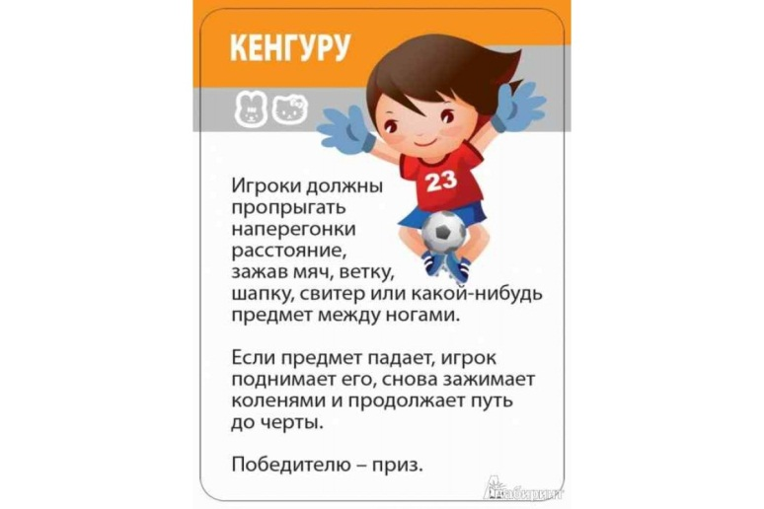
Вторник.
1.Математическое развитие.
Рекомендации по проведению: Предложите ребенку вспомнить, как делить квадрат на 4 равные части, попросите назвать части и сравнить целое и часть.
Повторите счет в пределах 10.
Предложите назвать «соседей» чисел. Игра «Назови соседей»
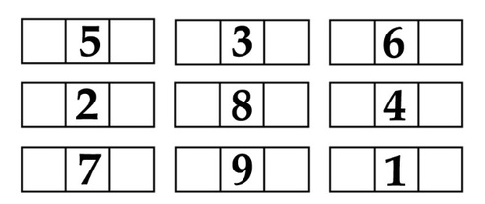
2. Музыка.
1. Музыкально-ритмические движение: «Если весело живётся, делай так" Продолжать учить детей свободно двигаться под музыку.
https://www.youtube.com/watch?v=WwOL8XmVB-c
2. Прослушайте произведение «Пляска птиц», муз. Н. Римского-Корсакова.
Учите ребенка слушать инструментальную пьесу, обращать внимание на художественный образ.
https://ok.ru/video/4005627286
3. Спойте песенку - попевку «Тяв-тяв», муз. В. Герчик, сл. Ю. Разумовского;
и «К нам гости пришли», муз. Ан. Александрова, сл. М. Ивенсен;
Учите детей петь с четким произношением текста, воспринимать характер песни, побуждайте к подпеванию.
https://x-minus.me/track/288981/тяв-тяв
https://x-minus.me/track/241498/к-нам-гости-пришли
4. Поиграйте с ребёнком в игру «Веселый оркестр»
Используйте деревянные ложки, крышки, погремушки.
https://www.youtube.com/watch?v=Dl2gI73wncU
5. Танцуем под музыку: "У друзей нет выходных»
https://www.youtube.com/watch?v=XA8NJcho3Qo

3. Ознакомление с природой.
Тема: « Леса и луга нашей Мордовии». (Повторение)
Рекомендации по проведению: Побеседуйте с ребёнком о многообразии растительного мира Мордовии. Попросить ребёнка назвать, какие растения они знают. Рассмотрите с ребёнком информацию о природе нашего края.
http://priroda-m-romod.narod.ru/gallery1.htm
Среда.
1. Речевое развитие
Тема: «Чтение стихотворения о весне»
Рекомендации по проведению: Обратитесь к ссылке: https://www.maam.ru/detskijsad/podborka-stihov-o-vesne.html
Проведите беседу о весне. Рассмотрите иллюстрации.
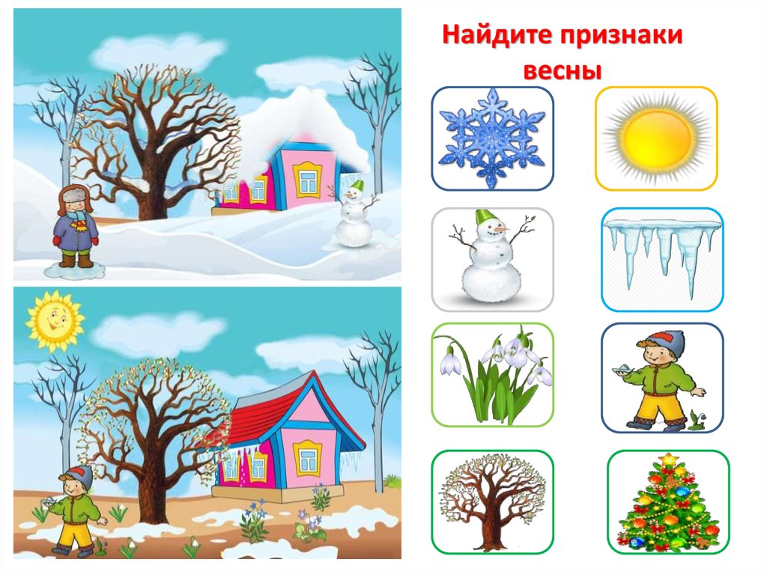
2.Физкультура.
1. Выполните утреннюю гимнастику:
https://www.youtube.com/watch?v=4_olhExI6Gs
2. Поиграйте в игру «Кенгуру»
Четверг
1. Рисование
Тема: «Аквариум»
Необходимые материалы: Иллюстрации с изображениям рыб, гуашь, акварель, кисти, простые карандаши.
Рекомендации по проведению: учите ребенка самостоятельно находить способы изображения, художественные материалы и средства образной выразительности для раскрытия данной темы; совершенствуйте художественно – графические навыки; продолжайте формировать художественные потребности, умение анализировать свой труд.
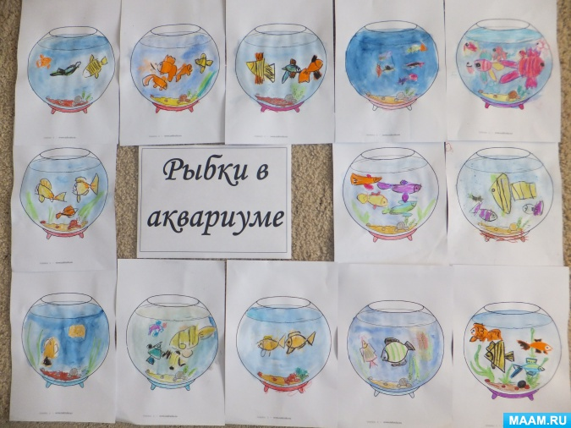
2. Музыка.
1. Музыкально-ритмические движение: «Если весело живётся, делай так" Продолжать учить детей свободно двигаться под музыку.
https://www.youtube.com/watch?v=WwOL8XmVB-c
2. Прослушайте произведение «Пляска птиц», муз. Н. Римского-Корсакова.
Учите ребенка слушать инструментальную пьесу, обращать внимание на художественный образ.
https://ok.ru/video/4005627286
3. Спойте песенку - попевку «Тяв-тяв», муз. В. Герчик, сл. Ю. Разумовского;
и «К нам гости пришли», муз. Ан. Александрова, сл. М. Ивенсен;
Учите детей петь с четким произношением текста, воспринимать характер песни, побуждайте к подпеванию.
https://x-minus.me/track/288981/тяв-тяв
https://x-minus.me/track/241498/к-нам-гости-пришли
4. Поиграйте с ребёнком в игру «Веселый оркестр»
Используйте деревянные ложки, крышки, погремушки.
https://www.youtube.com/watch?v=Dl2gI73wncU
5. Танцуем под музыку: "У друзей нет выходных»
https://www.youtube.com/watch?v=XA8NJcho3Qo

